Jahresprogramm 2023
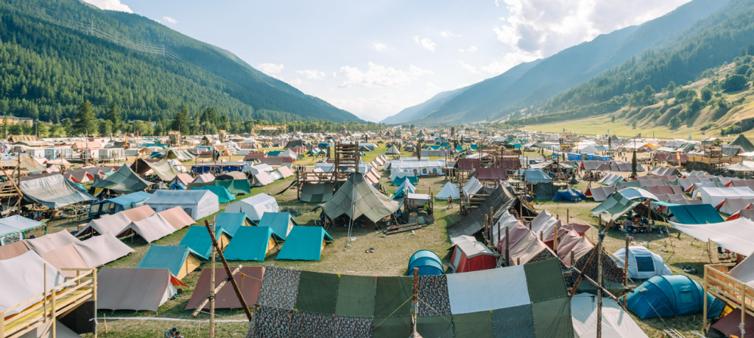
19. Februar Fasnachtsumzug
22. Februar Thinking Day
18. März Nationaler Schnuppertag
15. April Umteilung zur Pfadistufe
27. - 29. Mai Corps-PfiLa
03. Juni Internationaler Helfenbergertag
24. Juni Wolfsstufengeländespiel
24. - 29. Juli SoLa (mit Wellenberg)
02. September Keine Aktivität (PFF)
16. September Sternliprüfungen
24. September KaTre (Kantonales Pfaditreffen)
30. September - 01. Oktober Leitwolf-Weekend
11. November Keine Aktivität (Leiterweiterbildung)
25. November Elternabend Pfadi Helfenberg
09. Dezember Chlausaktivität
16. Dezember Jahresausklang Corps

